**Vysoká škola polytechnická Jihlava**

Studijní program

**Komprese dat 1**

Autor práce: Ondřej Staněk

Jihlava 2023

Obsah

Seznam obrázků 3

Úvod 4

1 Motivace a hypotézy 5

2 Metodika 6

3 Výsledky 7

3.1 7Zip 7

3.2 WinRar 8

3.3 WinZip 10

4 Diskuze 12

Závěr 13

# Seznam obrázků

Obrázek 1 - nastavení komprese 7Zip 7

Obrázek 2 - výsledek zkomprimovaných vzorků 8

Obrázek 3 - Nastavení komprese winrar 9

Obrázek 4 - výsledek zkomprimovaných vzorků 9

Obrázek 5 - nastavení komprese WinZip 10

Obrázek 6 - výsledek zkomprimovaných vzorků 10

# Úvod

Komprese dat je proces snižování velikosti digitálního obsahu tak, aby se zabránilo ztrátě informací a zároveň se zlepšila přenosová a ukládací efektivita. Tento proces funguje tím, že se identifikují a odstraní redundance a nadbytečná data, aby se zmenšila celková velikost souboru. Existují různé typy komprese, jako například bezeztrátová a ztrátová komprese, a různé formáty komprese, jako například ZIP, JPEG a MP3. Komprese dat se řeší pomocí různých algoritmů, které se snaží najít a odstranit redundance a nadbytečná data. Tyto algoritmy mohou být buď bezeztrátové, což znamená, že po dekompresi jsou data úplně stejná jako původní, nebo ztrátové, což znamená, že po dekompresi jsou data jen podobná původním, ale některé informace mohou být ztraceny. Komprese se řeší také pomocí kompresních nástrojů, jako jsou například WinZip, 7-Zip a WinRAR. Tyto nástroje umožňují komprimovat a dekomprimovat soubory pomocí různých algoritmů komprese a formátů komprese.

# Motivace a hypotézy

Hlavní motivací je srovnání kompresních algoritmů, které používají kompresní nástroje s názvy:

* 7zip
* Winrar
* WinZip

Srovnáním kompresních algoritmů lze zjistit, který z nich poskytuje nejlepší poměr komprese a dekomprese, což může být důležité pro aplikace, kde je nutné co nejefektivněji komprimovat a dekomprimovat velké množství dat.

# Metodika

Provést test na dvou vzorcích, kde jeden vzorek si vytvořím vlastní a druhý použiji z webu <http://corpus.canterbury.ac.nz/descriptions>

S těmito vzorky se provede komprese.

Testování se bude provádět s programy:

* 7zip
* Winrar
* WinZip

# Výsledky

## 7Zip

### Algoritmus

Program 7zip používá několik kompresních algoritmů včetně LZMA, LZMA2, PPMd a Bzip2 pro kompresi textových souborů. Uživatel má možnost vybrat si z několika různých kompresních profilů při komprimaci souboru, kde každý profil používá různý kompresní algoritmus s různými nastaveními.

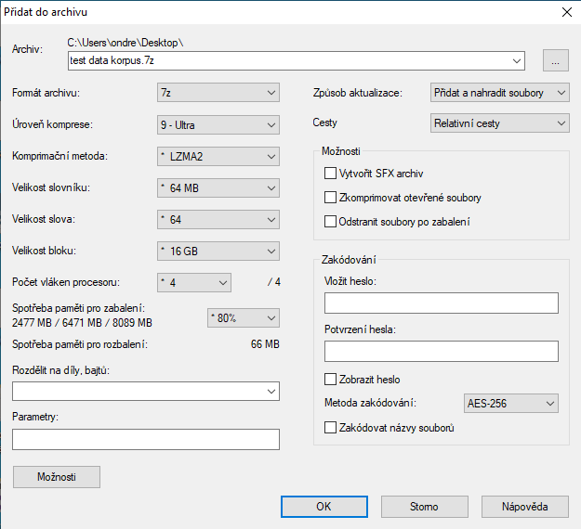

Obrázek - nastavení komprese 7Zip

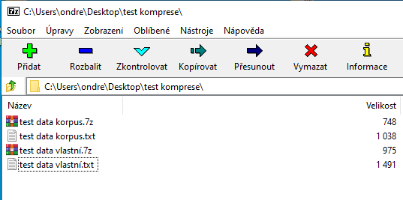

Obrázek - výsledek zkomprimovaných vzorků

## WinRar

### Algoritmus

WinRAR používá metodu komprimačního formátu RAR, který je proprietární formát pro kompresi a dekompresi. Tento formát poskytuje vysoký kompresní poměr a rychlou kompresi a dekompresi. RAR formát používá kombinaci různých technik komprese, jako jsou run-length encoding, dictionary coding a arithmetic coding, aby dosáhl co nejlepšího kompresního poměru. Tyto techniky analyzují data a využívají statistické informace o frekvenci jednotlivých symbolů k redukci velikosti souboru. Výsledkem je, že komprimované soubory RAR jsou menší než původní soubory, ale mohou obsahovat malé ztráty informací. Tyto ztráty jsou většinou nepostřehnutelné a neovlivňují funkčnost souboru.

Obrázek - Nastavení komprese winrar

Obrázek - výsledek zkomprimovaných vzorků

## WinZip

### Algoritmus

WinZip používá metodu ztrátové komprese ZIP. Tato metoda komprimuje data tak, že využívá statistické informace o frekvenci jednotlivých symbolů a používá matematické modely k opisování dat. Tyto modely používají významné charakteristiky v datech k redukci jejich velikosti. Výsledkem je, že komprimované soubory jsou menší než původní soubory, ale mohou obsahovat malé ztráty informací. Tyto ztráty jsou většinou nepostřehnutelné a neovlivňují funkčnost souboru.

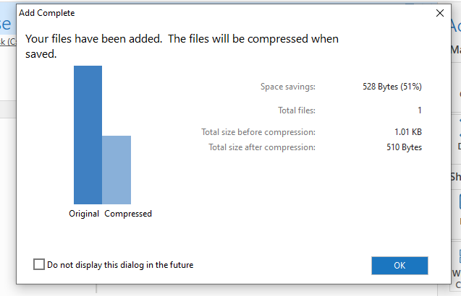

Obrázek - nastavení komprese WinZip

Obrázek - výsledek zkomprimovaných vzorků

# Diskuze

WinRAR, WinZip a 7-Zip jsou všechny populární kompresní programy, které se liší svými funkcemi a kvalitou komprese.

WinRAR je komprimační program, který nabízí vysoký kompresní poměr a rychlou kompresi a dekompresi. Má širokou podporu formátů a umožňuje práci s archivem na pozadí, což uživateli ušetří čas. Je však zpoplatněný a má omezené funkce pro zkušební verzi.

WinZip je dalším široce používaným kompresním programem, který nabízí snadné použití, širokou podporu formátů a vynikající funkce pro sdílení souborů. Je však pomalejší při kompresi než WinRAR a má vyšší cenu než některé jiné kompresní programy.

7-Zip je volně dostupný kompresní program, který nabízí vysoký kompresní poměr a rychlou kompresi a dekompresi. 7-Zip je také schopen komprimovat více souborů do jednoho archivu a nabízí širokou podporu formátů. Jeho jednoduché použití a volně dostupný software ho činí atraktivním pro uživatele, kteří hledají bezplatný kompresní program.

# Závěr

Vyzkoušel jsem si práci s jednotlivými kompresními programy a jejich manipulaci.

Při porovnání výsledků vychází nejlépe program WinRar, který měl kompresní poměr nejlepší a dokázal velikost souboru zmenšit nejvíce. Jako druhý v poměru 7Zip a jako poslední dopadl program WinZip.

Programy WinRar a 7Zip mají velice jednoduché a intuitivní ovládání a nabízí i spoustu dalších užitečných funkcí a vlastností.

Program WinZip sebou nainstaloval dalších 5 programů, které mohou sice být užitečné, ale né v moment, kdy je uživatelem žádoucí pouze instalace programu WinZip. Dále tento program nemá uživatelsky přívětivé ovládání, až těžkopádné.

V závislosti na specifických potřebách uživatele mohou být různé programy lepší než jiné. Je důležité zvážit potřeby a požadavky na kompresi.